Предмет: зарубіжна література

Клас: 10 клас

Учитель: Трусова Любов Богданівна, вчитель зарубіжної літератури, спеціаліст вищої категорії, «вчитель-методист»

Тема уроку: «Злочин і кара» Ф. М. Достоєвського як утілення нового поліфонічного стилю художнього мислення.

Мета уроку:

- поглибити знання учнів про новаторство Ф.М. Достоєвського у реалістичній літературі, ознайомивши з новим поліфонічним типом художнього мислення у романі «Злочин і кара»;
- розширити знання учнів про поліфонію шляхом занурення в атмосферу музики, образотворчого мистецтва;
- розвивати навички аналізу та інтерпретації твору в аспекті жанру, вміння пошукової роботи, роботи з цитатним матеріалом;
- допомогти учням усвідомити ідейно-художній зміст роману;
- виховувати естетичні смаки грамотного читача творів Достоєвського;
- розвивати емоційну сферу учнів, вміння виражати себе через сприйняття мистецтва (музику, живопис, літературу).

Обладнання:

- комп’ютер, екран, проектор;
- презентація «Злочин і кара» Ф. М. Достоєвського як утілення нового поліфонічного стилю художнього мислення»;
- роздатковий матеріал;
- текст роману «Злочин і кара»;
- малюнки класиків книжкової ілюстрації Дементія Олексійовича Шмаринова та Петра Михайловича Боклевського;
- ілюстрації Ернста Йосиповича Нєізвєстного (модерністські, сюрреалістичні);
- поліфонічна музика І.С.Баха «Erhalt uns, Herr, bei deinem Wort» (Маленька фуга Соль мінор (оранжування для симфонічного оркестру Л.Стоковського);
- аудіозапис твору І.С.Баха «Токата і фуга ре мінор»;
- пісня «Бах творит» гурту «Цветы»;
- відеокліп Солохіна К. «Сквозь время» до пісні «Бах творит».

Тип уроку: комбінований

Форма уроку: урок-поліфонія

Очікувані результати. Після проведення цього уроку мої учні:

- зможуть аналізувати художній твір та усвідомлять його ідейно-художній зміст;
- будуть впевненіше висловлювати свої думки, почуття, погляди;
- зможуть виокремлювати головну та другорядну інформацію;
- презентуватимуть власні ідеї чітко, грамотно, використовуючи доцільні мовні засоби;
- завдяки знайомству зі світовими культурними набутками в царині музики та образотворчого мистецтва стануть більш обізнаними у сфері культури.

Наскрізна лінія | Загальна мета | Реалізації наскрізних ліній при вивченні твору
«Громадянська  відповідальність»  (НЛ-2) | Формування відповідального  члена громади та суспільства, який розуміє принципи і механізми функціонування суспільства | Осмислення та захист особистих прав і прав інших людей
«Здоров'я і безпека»  (НЛ-3) | Формування всебічно розвиненого члена суспільства, здатного усвідомлювати пріоритетність здорового способу життя | Осмислення причиново-наслідкових зв’язків між власними рішеннями та поведінкою, набуття знань та умінь правильної поведінки в критичних та небезпечних ситуаціях

ХІД УРОКУ

На дошці записано епіграф:

«Ничего окончательного в мире ещё не произошло, последнее слово мира и о мире ещё не сказано, мир открыт и свободен, ещё всё впереди и всегда будет впереди».

М.М.Бахтін,
російський та український філософ,
літературознавець і мистецтвознавець.

I. Організаційний момент

• Вітання з дітьми.
• Звернути увагу школярів на особливість форми уроку-поліфонії (література, музика, живопис, живе спілкування).

II. Мотивація навчальної діяльності

Вчитель: Незважаючи на те, що літературознавці написали безліч праць про роман Федора Достоєвського «Злочин і кара», проаналізували чи не кожне слово, і донині цей твір залишається складним та неоднозначним. В українських школах цей роман вивчають упродовж шести годин, а в японських юридичних навчальних закладах із ним працюють близько дев’яноста годин!
Що ж такого особливого є в цьому творі? (Очікувані відповіді).
ІІІ. Актуалізація опорних знань

Вчитель: Яке відношення до роману «Злочин і кара» мають записані на дошці визначення?

соціально-психологічний, дискусійно-філософський, роман-трагедія, детективний, роман ідей, реалістичний.

(Очікувана відповідь: Це визначення жанрового розмаїття роману. Ми не можемо однозначно визначити його жанр, оскільки Ф.М.Достоєвський створив новаторський роман, який увібрав у себе ознаки різних структур).

Вчитель: Із яким жанровим визначенням роману „Злочин і кара” не можна погодитися повною мірою?

(Очікувана відповідь: Роман «Злочин і кара» не є суто детективним романом. Головний герой — злочинець, а не слідчий, як це буває в детективних романах. У ході сюжету виявляється не особа злочинця, а причини злочину, його філософська теорія. Можна сказати, що сутність слідства інакша, ніж у детективному романі – це пошук не людини, а ідеї, «духу» злочину. У детективному романі головне — сюжет, а в «Злочині і карі» — це думка, точка зору. Отже, твір Ф.М.Достоєвського не можна однозначно вкласти у стандартну схему авантюрно-детективного роману).

ІV. Повідомлення теми і мети уроку.

V. Вивчення нового матеріалу. Поліфонічний роман.

1) Підготовка до сприйняття літературознавчого поняття «поліфонічний роман».

Вчитель: Тема уроку досить складна. Щоб її краще зрозуміти, ми підійдемо до неї з трьох сторін: музики, образотворчого мистецтва, літератури. Тому обговорюватимо багато прикладів із царини мистецтва. Поет Гліб Семенов зазначав: ...Там, над обломками эпох, с улыбкой на губах,
ведут беседу Бах и Бог, седые - Бог и Бах.
(Прослуховування фрагменту «Токати і фуги ре мінор» І.С.Баха. Враження учнів)

Вчитель: Ви вже знаєте про різноманітні жанри роману «Злочин і кара». Сьогодні на уроці ми дізнаємось про ще один жанр цього твору, на який звернув увагу російський та український філософ, літературознавець і мистецтвознавець Михайло Михайлович Бахтін: «Эта особая одаренность Достоевского слышать и понимать все голоса сразу и одновременно, равную которой можно найти только у Данте, и позволила ему создать полифонический роман. Объективная сложность, противоречивость и «многоголосость» эпохи Достоевского, положение разночинца и социального скитальца, глубочайшая биографическая и внутренняя причастность объективной многоплановости жизни и, наконец, дар видеть мир во взаимодействии и сосуществовании – все это образовало ту почву, на которой вырос полифонический роман Достоевского».

Вчитель задає питання:
- То ж про який жанр роману йде мова? (Очікувана відповідь: поліфонічний).
- Що таке поліфонія? (Очікувана відповідь: Поліфонія (від грец. poly — багато і phone — звук) – [багатозвучність; балакучість] – одночасне гармонійне поєднання й розвиток двох або кількох самостійних мелодій (голосів).
- Доберіть синоніми до грецького слова „поліфонія” – (Очікувана відповідь: багатоголосся, контрапункт).
- Хто із композиторів був засновником поліфонії? ( Очікувана відповідь: – І.С.Бах (1685 – 1750).

2) Поглиблення поняття про поліфонію. Метод «занурення».

а) Поліфонічне звучання у музиці.

Вчитель: Зараз ми послухаємо поліфонічну музику Баха – Маленьку фугу Соль мінор.
Фуга у перекладі з латинської означає біг. Це найвища форма поліфонії, в якій одна музична тема звучить послідовно у різних голосах. У фузі може звучати від двох до шести голосів. Розгортання однієї думки, однієї ідеї – характерна риса фуг І.С.Баха. Ось що говорив про фугу сам І.С.Бах: «Каждый голос в сочинении, каждая тема, каждая мелодия– это личность, а многоголосное сочинение – беседа между этими личностями, и надо ставить за правило, чтобы каждая из личностей говорила хорошо и вовремя, а если не имеет, что сказать, то лучше бы молчала и ждала, пока не дойдёт до неё очередь».

(Прослуховувуння Маленької фуги Соль мінор І.С.Баха.
Оранжування для симфонічного оркестру Л.Стоковського).

Вчитель: Звертаю вашу увагу, що кожен музичний інструмент, ведучи свою партію і промовляючи репліку, вступає у своєрідну бесіду, яка під кінець переростає в багатоголосу мелодію. Послідовність розмови є така:

Гобой – Фагот – Бас-фагот – Флейта – Бас-кларнет – Альт – Контрабас – Скрипка – Тромбон – Великий барабан – Литаври

Вчитель: Яке враження справила на вас музика? (Очікувані відповіді учнів)

(Інформація для вчителя: Фуга Соль мінор – це приклад скорботної музики І.С.Баха, його глибокої лірики, у якій серйозні думки переплітаються із теплом сильного ліричного почуття. Ми чуємо, як зливаються та розвиваються три самостійних голоси, три мелодійних лінії. Звучить музика, що просякнута світлим сумом про людину, яка заплуталась та страждає. Кожен інструмент виконує свою партію, доносить свою точку зору. Їхнє спільне звучання виливається у мелодію-бесіду особистостей і стає мініатюрною симфонічною поемою про долю людини).

б) Поліфонічне звучання у творах образотворчого мистецтва.

- Робота над картиною Антоніса ван Дейка (1599-1641), фламандського живописця, головного та найвідомішого придворного живописця в Англії, учня Рубенса (Слайд №1).

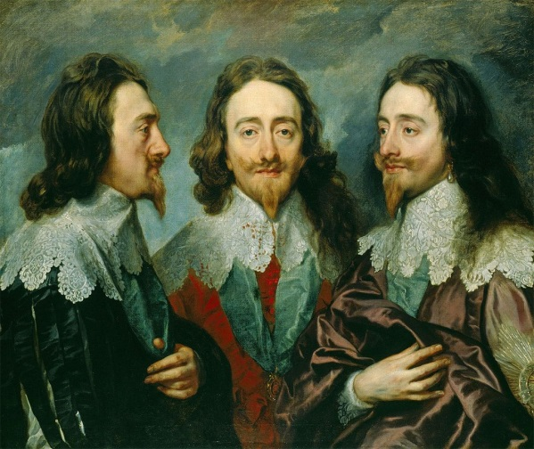

«Карл I в трьох ракурсах» 1636 р., полотно, масло, 84.4 x 99.4 см
Віндзорський замок, Національна картинна галерея , Англія

Вчитель: Подивіться на екран. Як ви гадаєте, скільки людей зображено на цій картині? (Ймовірні відповіді учнів).

Вчитель: Тут зображено одну людину. На Карлі I три камзоли різного кольору, але один і той же мережаний комірець. Зліва він підтримує рукою атласну стрічку, на якій висить Малий Георгій, права рука тримає плащ.

Але ж для чого художнику знадобилося аж три зображення однієї людини? Головним завданням ван Дейка було зобразити максимально точно голову монарха. Портрет був написаний спеціально для виготовлення бюста Карла I скульптором та архітектором Лоренцо Берніні. Сам монарх не міг бути присутнім у майстерні скульптора, фотографій тоді не було. Залишається портрет. Його відправили у Рим. Три ракурси зображення короля, їхнє поліфонічне звучання допомогли Лоренцо Берніні виготовити бюст.

- Робота над картиною художника Тівадара Костки (Чонтварі), 1853-1919 «Старий рибалка» (1902).

(Демонстрація картини слайд №2. Враження дітей)

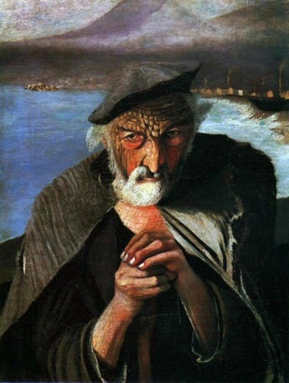

Вчитель: Донедавна ніхто й особливо не знав про угорського художника Тівадара Костку. Один зі співробітників міського музею м. Печ розглядав картину «Старий рибалка» й помітив цікаву річ. Якщо розділити полотно вертикальним дзеркалом навпіл, ми отримаємо два різних зображення.

(Демонстрація картини слайд №3. Враження дітей)

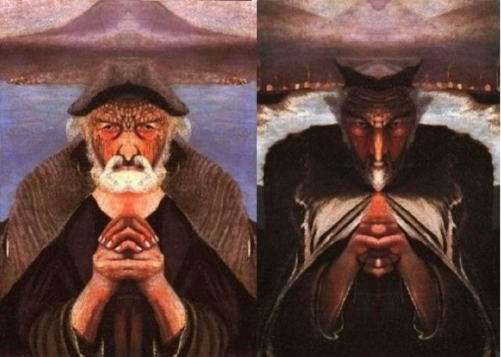

Вчитель: Є припущення, що на картині зображено не просто старого рибалку. Ймовірно, це сам Господь в образі білобородого старого, за спиною якого видніється гора й спокійне море. Водночас на фоні штормових хвиль можна побачити диявола. Ця деталь зацікавила не тільки мистецтвознавців, а й звичайних людей. Почали говорити про таємний містицизм твору, також було переглянуто відношення до творчої спадщини художника. Ця картина підкреслює християнське уявлення про те, що в будь-якій людині є добро і зло, і завжди є свобода вибору, який має робити людина.

в) Поліфонічне звучання у літературі.

Вчитель: А як ви розумієте, що таке поліфонія у літературі, зокрема у романі «Злочин і кара»?
(Очікувана відповідь:Термін «позичений» з теорії музики літературознавцем М. Бахтіним для позначення нового поліфонічного типу мислення в романах Ф.М.Достоєвського. У «Злочині і карі» це означає множинність голосів і точок зору).

Вчитель: Які жанрові характеристики поліфонічного роману, на вашу думку, є пріоритетними, домінантними?

(Очікувана відповідь: «Злочин і кара» – це поліфонічний реалістичний роман ідей, у якому носіями ідей виступають герої твору. Кожний голос – це окрема точка зору на світ. Кожний герой – носій своєї правди. Автор лише зводить героїв один із одним у «великому діалозі» всього твору. Авторська точка зору існує нарівні з позиціями інших персонажів).

VІ. Практичне застосування нових знань посередництвом пробних вправ. Новаторство Федора Достоєвського.

1) Вступне слово учителя. Монологічний та діалогічний роман.

Вчитель: Отже, сьогодні ми говоримо про новаторство Достоєвського, яке полягає в тому, що він зруйнував форми монологічного європейського роману 60-х років ХІХ ст. і побудував новий поліфонічний роман. Перед вами – дві схеми побудови роману (за Баліною К.Н. Слайд №4). Поміркуйте: яка схема відповідає роману монологічному і яка – діалогічному, а отже, творчому методу Достоєвського. Чому?
Автор  Герой Світ | Світ Герой  Автор
(Інформація для вчителя: Перша схема відповідає будові роману монологічного, оскільки у ньому переважає авторський голос і авторська точка зору. А в Достоєвського голосу автора не чутно, він лунає нарівні з іншими. Звучать лише голоси персонажів, яким автор дає висловитися до кінця. Позиція самого автора проглядає крізь висловлювання його улюблених героїв, що і зображено на другій схемі).

Вчитель: Тож за якими художніми законами вдається створити поліфонічний тип мислення?

Це передовсім такі оповідні стратегії Достоєвського:

- жанрова своєрідність твору
- закони композиції (система образів „двійників” і антиподів головного героя)
- роль позасюжетних елементів у створенні образу героя (зокрема внутрішній монолог та самоаналіз)

За таким планом ми і намагатимемося йти в нашому обговоренні поліфонії роману Достоєвського.

2) Самостійне застосування нових знань у стандартних ситуаціях на основі виконання тренувальних вправ за зразком. Підготовка роботи творчої майстерні «Система образів роману».

Учитель ділить клас на групи, дає кожній групі індивідуальне завдання. Використовуючи знання з попередніх уроків, користуючись текстом роману, визначити добрі і погані вчинки головних героїв.

Картка №1. (Завдання для першої групи)
РАСКОЛЬНИКОВ РОДІОН РОМАНОВИЧ

Погані вчинки | Добрі вчинки

Картка № 2. (Завдання для другої групи)
ЛУЖИН ПЕТРО ПЕТРОВИЧ

Погані вчинки | Добрі вчинки

Картка №3. (Завдання для третьої групи)
СВИДРИГАЙЛОВ АРКАДІЙ ІВАНОВИЧ

Погані вчинки | Добрі вчинки

Вчитель: У 1723 році І.С.Бах приїздить до Лейпцига, де з часом починає працювати музичним директором усіх соборів. Він пише там свої найкращі твори. Тож пропоную вам на кілька хвилин зануритись в атмосферу нічного Лейпцига і разом із німецьким композитором створити свою самостійну мелодію, яка потім гармонійно поєднається у потужне звучання поліфонічного твору Достоєвського.

(Виконання завдання під супровід музики «Бах творит»)

VІІ. Перенесення здобутих знань, умінь і навичок у нестандартні ситуації і використання їх на творчому рівні. Робота творчої майстерні «Система образів роману».

Вчитель: Головною метою свого твору Ф.М.Достоєвський вважав демонстрацію і доведення неправомірності теорії Раскольникова. Автор взяв за мету привести свого героя до усвідомлення власної помилки. Цій меті підпорядковано всю систему образів. Важливого значення при цьому набувають образи двійників головного героя.

1. Що передбачає собою поняття «двійник» головного героя?
(Очікувана відповідь: Двійник людини – це своєрідна «темна» сторона особистості, яка втілює підсвідомі інстинкти, бажання, прагнення, що не можуть бути реалізовані, бо є несумісні з моральними та соціальними цінностями).

2. У романі є персонажі, яких називають психологічними двійниками Раскольникова. Хто підпадає під цю категорію?

(Очікувана відповідь: А.І. Свидригайлов, П.П. Лужин, лихварка Альона Іванівна. Раскольников захоплюється наполеонізмом. Але він не є оригінальним у своїх ідеях. Ф.М.Достоєвський хоче показати, як реалізується теорія Раскольникова не тільки на його прикладі. У романі є персонажі, які по-своєму втілили теорію «тих, що право мають» у життя. Це і є так звані психологічні двійники Раскольникова, тобто носії такої ж філософії, ідейно й духовно споріднені персонажі).

3. Розгляньте роботу Е.Й. Нєізвєстний «Двійники» слайд №5. Як художник передав своє розуміння цього поняття?
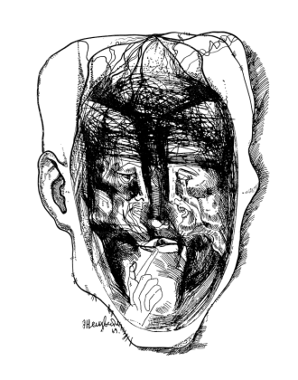
Е.Й. Нєізвєстний «Двійники»

4. Яка роль двійників Раскольникова в романі?

(Очікувана відповідь: Двійники допомагають розкрити суперечливу натуру природи людини, роздвоєність душі головного героя. Вони пародіюють теорію Раскольникова, доводячи її до абсурду, показують, ким би став Раскольников, якби переступив межу. Через образи Лужина і Свидригайлова Достоєвський починає полеміку з теорією Раскольникова, показуючи її брудні «варіанти»).

5. Презентація роботи творчої майстерні «Система образів роману»

Робота учнів І групи. Картка №1.

- Робота з текстом та ілюстраціями

Вчитель: "...он был замечательно хорош собою, с прекрасными темными глазами, темно‑рус, ростом выше среднего, тонок и строен..." (Раскольников).
Подивімося як зображували Родіона Раскольникова художники. (Демонстрація слайду №6)

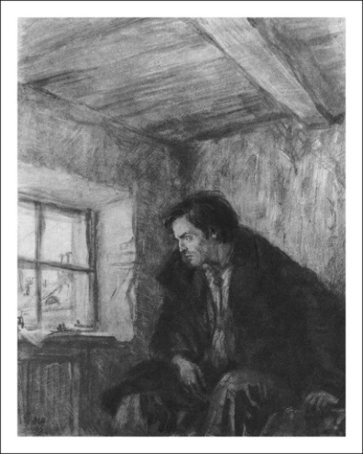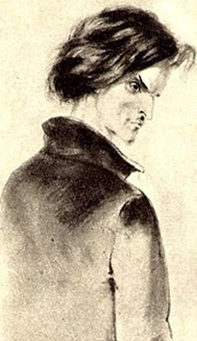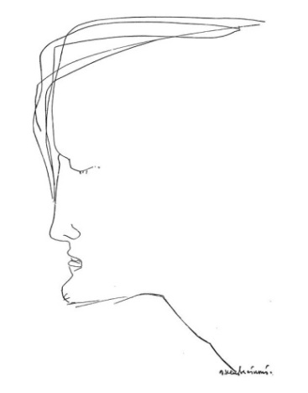
Ілюстрація Д.О. Шмаринова Ілюстрація П.М. Боклевського Ілюстрація Е.Й. Нєізвєстного
- У чому суть теорії Раскольникова?
Вчитель: Згадаймо основні положення теорії Раскольникова.
"...Я только в главную мысль мою верю. Она именно состоит в том, что люди, по закону природы, разделяются вообще на два разряда: на низший (обыкновенных), то есть, так сказать, на материал, служащий единственно для зарождения себе подобных, и собственно на людей, то есть имеющих дар или талант сказать в среде своей новое слово."
"...первый разряд, то есть материал, говоря вообще, люди по натуре своей консервативные, чинные, живут в послушании и любят быть послушными. По-моему, они и обязаны быть послушными, потому что это их назначение, и тут решительно нет ничего для них унизительного.
"...Второй разряд, все преступают закон, разрушители, или склонны к тому, судя по способностям. Преступления этих людей, разумеется, относительны и многоразличны; большею частию они требуют, в весьма разнообразных заявлениях, разрушения настоящего во имя лучшего. Но если ему надо, для своей идеи, перешагнуть хотя бы и через труп, через кровь, то он внутри себя, по совести, может, по-моему, дать себе разрешение перешагнуть через кровь, — смотря, впрочем, по идее и по размерам ее, — это заметьте. В этом только смысле я и говорю с моей статье об их праве на преступление" .

Очікуваний результат роботи майстерні.

РАСКОЛЬНИКОВ РОДІОН РОМАНОВИЧ

Погані вчинки | Добрі вчинки
Розробив зловісну теорію | Любить маму і Дуню
% неминучих для суспільства жертв | Пожалів родину Мармеладових
Прихильник «арифметики»  «Одна смерть и сто жизней взамен» | Врятував п’яну дівчину від можливої наруги
«Кров по совісті!» | Не витримав, що допустив «кров по совісті»
Зневажає суд божий і людський | Допомагав хворому другу-студенту і після смерті хлопця доглядав за його батьком
Убив | Під час пожежі врятував двох малих дітей
Не покаявся | Віддавав нужденним останні гроші
Спокійний, коли знаходять несправжнього вбивцю
Нервується, не хоче захищати себе на суді

- Робота з ілюстраціями до роману Ернста Нєізвєстного

Вчитель: Подивімося на «візуалізацію» теорії Раскольникова у роботах Ернста Нєізвєстного (Демонстрація слайду №7)

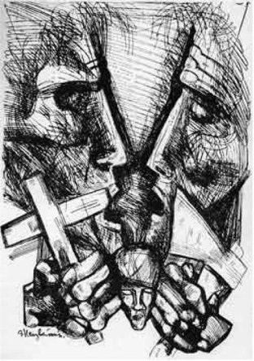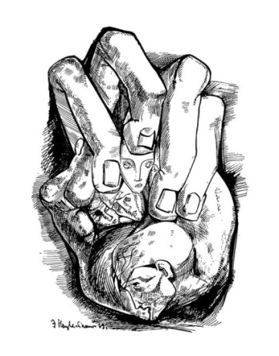
Е.Й. Нєізвєстний «Между крестом и топором» Е.Й. Нєізвєстний «Арифметика»

Робота учнів ІІ групи. Картка №2.

- Робота з текстом та ілюстраціями

Вчитель: « Лицо его, весьма свежее и даже красивое, и без того казалось моложе своих сорока пяти лет. Темные бакенбарды приятно осеняли его с обеих сторон, в виде двух котлет, и весьма красиво сгущались возле светловыбритого блиставшего подбородка» (Лужин). Демонстрація слайду №8

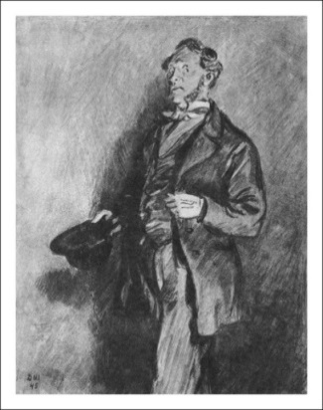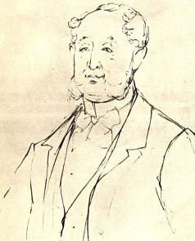

Ілюстрація Д.О. Шмаринова Ілюстрація П.М. Боклевського

- Які ідеї Лужина є віддзеркаленням теорії Раскольникова?

Вчитель: Згадаймо три теорії Лужина.

« Он с упоением помышлял, в глубочайшем секрете, о девице благонравной и бедной (непременно бедной), очень молоденькой, очень хорошенькой, благородной и образованной, очень запуганной, чрезвычайно много испытавшей несчастий и вполне перед ним приникшей, такой, которая бы всю жизнь считала его спасением своим, благоговела перед ним, подчинялась, удивлялась ему, и только ему одному...» (Лужин «теория бедных невест»).

«...Наука же говорит: возлюби, прежде всех, одного себя, ибо всё на свете на личном интересе основано» (Лужин «теорія розумного егоїзму»).

Возлюбишь одного себя, то и дела свои обделаешь как следует, и кафтан твой останется цел...» (Лужин «теория целого кафтана»).
Очікуваний результат роботи майстерні.

ЛУЖИН ПЕТРО ПЕТРОВИЧ

Погані вчинки | Добрі вчинки
«теорія розумного егоїзму» Возлюби прежде всех одного себя, ибо всё на свете на личном интересе основано. | Красивий, як для свого віку
«теорія бідних наречених» | Солідний
«теорія цілого жупану» | Гарно одітий
Наруга над Сонею | Охайно зачесаний
Приниження Дуні
Поселив наречену та її маму в дурному місці
Дрібні капості
Йому не властиві докори совісті та співчуття

Вчинки Лужина не можна назвати злодійством чи злочином. Це підлість, гидота. Він не грабує, не ріже, не вбиває. Він переступає моральний закон, закон людяності і спокійно зносить те, чого Раскольников («приватний випадок») винести не міг.
Роблячи «добро» Дунечці, він пригнічує і принижує її, навіть не усвідомлюючи цього. І в «несвідомості » цій – сила Лужина – адже Наполеони не мучаться, не роздумують, можна чи не можна переступити, а просто переступають – через людину.
Якщо допустити думку, що заради особистого благополуччя потрібно знищити людину (зовсім не обов’язково фізично), то чому би і не зробити цього. Адже саме таким шляхом і йде Лужин, обмовляючи Соню. Раскольников правильно сформулював наслідки переконань Лужина: «…а доведите до последствий…и выйдет, что людей можно резать».
Ці аспекти життєвої «філософії» Лужина показують, на що може перетворитися теорія Раскольникова, якщо нею захопиться звичайний негідник. Ідея Лужина – це важіль для збагачення і благополуччя будь-якою ціною, він діє тільки на свою користь, Він нікого не вбиває, але чудово розуміє, що існує маса легальних способів погубити «ближнього свого» (Соню, Дуню). Для Лужина давним-давно не існує моралі, бо він звик переступати через неї.
Раскольников бачить, як вертко викривляє Лужин теорію загального блага на свою користь. Егоїстична теорія Лужина обурює його, а звідси – і таке неприйняття його поглядів.

Робота учнів ІІІ групи. Картка №3.

- Робота з текстом та ілюстраціями

Вчитель: «...Это было какое-то странное лицо, похожее как бы на маску: белое, румяное, с румяными, алыми губами, с светло-белокурою бородой и с довольно еще густыми белокурыми волосами. Глаза были как-то слишком голубые, а взгляд их как-то слишком тяжел и неподвижен. Что-то было, ужасно неприятное в этом красивом и чрезвычайно моложавом, судя по летам, лице. Одежда…. была щегольская, летняя, легкая, в особенности щеголял он бельем. На пальце был огромный перстень с дорогим камнем» (Свидригайлов).

"...я человек развратный и праздный..." (Господин Свидригайлов). ( Демонстрація слайду №9)

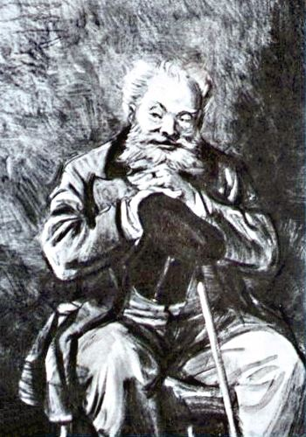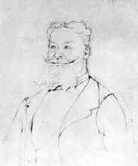
Ілюстрація Д.О. Шмаринова Ілюстрація П.М. Боклевського

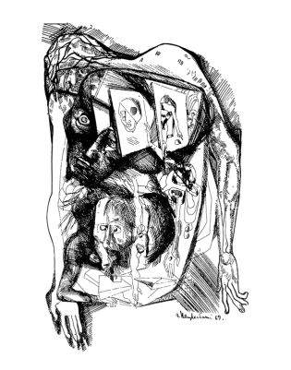
Е.Й. Нєізвєстний «Внутренний мир Свидригайлова»

- Чим близький Раскольникову Свидригайлов?

"...то же самое дело, по которому я нахожу, например, что единичное злодейство позволительно, если главная цель хороша. Единственное зло и сто добрых дел!..." (теория Свидригайлова).

Очікуваний результат роботи майстерні.

СВИДРИГАЙЛОВ АРКАДІЙ ІВАНОВИЧ
Погані вчинки | Добрі вчинки
Явище „свидригайлівщини” – абсолютне право вседозволеності  (моральної розпусти, шантажу, шулерства, оббріхування, духовної ницості) | Бере на себе витрати з організації похоронів Катерини Іванівни
Антигуманна теорія  «единичное злодейство позволительно, если главная цель хороша. Единственное зло и сто добрых дел! » | Забезпечує дітей Катерини Іванівни
Зневажає суд Божий і людський | Показує лист Дуні і знімає з неї підозри
Ґвалтівник і вбивця | Дає гроші Соні
Самовбивця | Забезпечує майбутнє нареченої
 | Відпускає Дуню

Свидригайлов стверджував, що вони з Раскольниковим «одного поля ягоди». І він мав рацію. Свидригайлов не дотримувався ніяких моральних норм, не визнавав ніяких заборон. Раскольников, що дозволив собі «кров по совісті», сам же і заперечив відповідальність сильної людини за сподіяні вчинки. Моральні норми, на думку головного героя, існують тільки для звичайних людей, «тварей дрожащих».
Свидригайлов від природи має совість, але добро і зло здійснює від нудьги. („Отчего же и не побывать пошляком, когда это платье в нашем климате так удобно носить?..)
Він ніколи не замислюється над тим, «тварь ли он дрожащая или право имеет», бо знає, що завжди має право. «Разумеется, во всем держи меру, расчет, хоть и подлый, но что же делать?». Цей герой йде далі за всіх: переступаючи через чужі життя, він переступає і через власну совість, тобто, повністю відповідає уявленням Раскольникова про сильні особистості. Але Свидригайлов не отримує очікуваного. «Арифметика», згідно якої можна вбити одну «вредну» стару, а потім зробити сотню добрих справ і спокутувати цей гріх, на дослідах Свидригайлова отримала повний крах. Хоч він і зробив багато гарних вчинків, але це добро не оправдовує провини за скоєні ним злочини та не рятує його хвору душу.
Совість, яку Свидригайлов загнав у підсвідомість, нарешті звільнюється і вривається у сферу свідомого, породжуючи задушливі страхіття та галюцинації. Свидригайлов – це той вибраний, без моральних мук ідеал Раскольникова. Але Наполеоном він не став.
Життєвий підсумок Свидригайлова – це не тільки самогубство, але і крах ідеї Раскольникова. Явище «свидригайлівщини» – це абсолютне право вседозволеності (моральної розпусти, шантажу, шулерства, оббріхування, духовної ницості, всепоглинаючий цинізм, коли життя людини оцінюється в мідний гріш). Це врешті-решт підсумок усіх наполеонівських теорій. Проте Свидригайлов говорить Раскольникову, що не брав на себе «привілеї» робити тільки зло. В такий спосіб Достоєвський зайвий раз підкреслює християнське уявлення про те, що в будь-якій людині є добро і зло, і завжди є свобода вибору, який має робити людина.
При співставленні Раскольникова з образами Лужина і Свидригайлова зрозуміло, що всі вони дотримуються однієї теорії. Але Раскольников не зміг жити за цією теорією, а Лужин і Свидригайлов користуються владою, яку дає їм матеріальне благополуччя, використовують оточуючих у своїх цілях. Зіштовхуючи цих героїв, автор тим самим спростовує теорію, показуючи її антигуманну сутність.
Те людське, що живе в Родіоні, і допомагає йому «воскреснути», не втратити душу.
- Хто є антиподами Раскольникова? Яка їхня роль у романі?
(Очікувана відповідь: Порфирій Петрович, Соня, Разумихін. Антиподи відбивають позитивні елементи його теорії, а двійники – негативні. Отже, в романах Ф.М.Достоєвського наявний конфлікт ідей. Сам письменник називав цей конфлікт «pro et contra», що означало «за» чи «проти» віри. Ці традиційні пари-антитези «двійник-антипод» виражені певними фігурами).

- Де місце Раскольникова серед них? Як завжди, наш герой посередині, на межі. Він завжди у двох іпостасях.

Демонстрація слайду №10
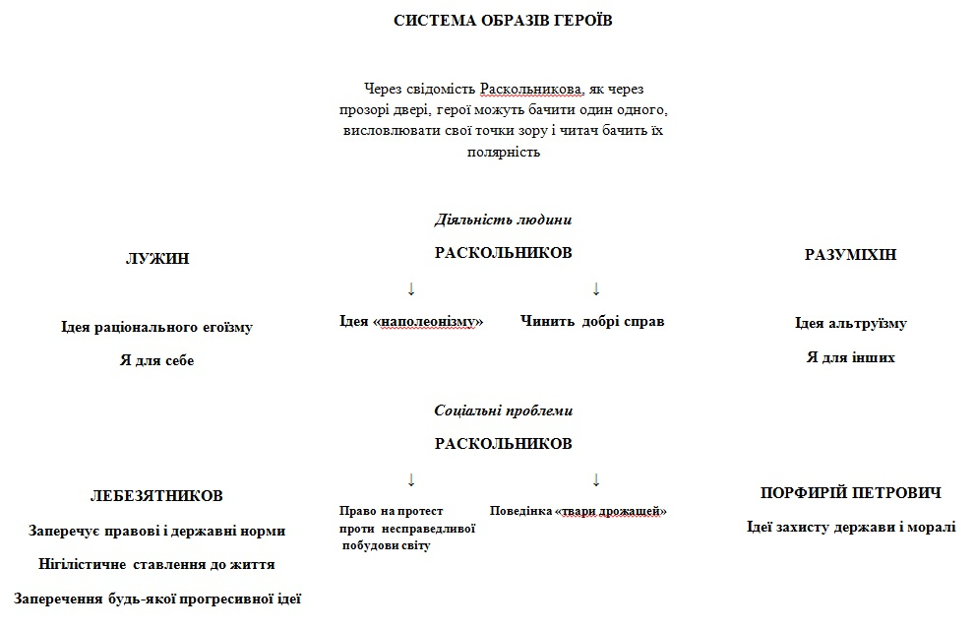
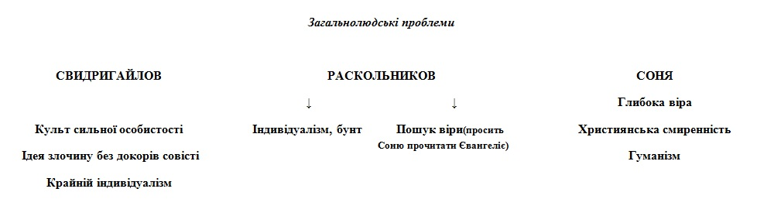

Вчитель: Як бачимо, Достоєвський представляє читачам своїх героїв особливим способом: він не судить їх, користуючись авторськими привілеями, а дає висловити їм себе і свою власну правду. А від діалогу ідей і точок зору письменник переходить до протиріч і полемічного забарвлення внутрішніх монологів головного героя. Можна сказати, що поліфонія визначила у Достоєвського усі елементи романної структури, зокрема і роль позасюжетних елементів.

VІІІ. Робота над позасюжетними елементами як засобами поліфонії

Вчитель: Знайдіть у внутрішніх монологах Раскольникова ознаки, притаманні поліфонічному роману.

(Інформація для учителя: Учні можуть обговорити при цьому такі монологи Раскольникова, як у ч. ІІІ, гл. 6 (думки про злочин, у яких відчутні відповіді на репліки Порфирія Петровича і Разумихіна), у ч. ІV, гл. 5 (внутрішня полеміка із Порфирієм Петровичем), ч. І, гл. 4 (роздуми про п’яну малолітню дівчинку, яку він бачить на бульварі, і його полеміка із суспільною мораллю) та ін. У монологах героя постійно з’являються опоненти: чи то матір, сестра Дуня, чи то Соня Мармеладова, Порфирій Петрович, Свидригайлов та ін. Кожна думка Родіона сповнена протиборства. Його слова переплітається з чужими, що й викликає полеміку. Через це внутрішнє мовлення Раскольникова будується як ланцюжок пристрасних реплік і чужих слів, які він чує навколо себе. Усі монологи головного героя перетворюються на «мікродіалоги»).

- Проблемне питання

Вчитель: Дехто з критиків висловлює думку, що діалогічна позиція автора поліфонічного роману викликана просто його «пасивністю» і «нерішучістю» у проведенні власної точки зору. Чи погоджуєтеся ви з такою думкою?

(Очікувана відповідь: Учні намагаються дати своє розуміння діалогічної суті активності автора твору, яка виражається в кардинально іншій формі, ніж у романі монологічному – у діях запитання, згоди, заперечення, підтвердження, відповіді тощо).

ІХ. Рефлексія.

Учитель пропонує дітям доповнити кілька речень:
- я вже знаю …
- було важко …
- я розумію, що…
- я вмію…
- я можу…
- було цікаво дізнатися, що …
- мене здивувало …
- мені захотілося … тощо
Кожен учень вибирає по 1-2 пропозиції і закінчує їх. Проводити таку рефлексію можна усно, а можна і письмово (на листочках або в зошиті).

Х. Висновки. Оцінювання.

Вчитель: Отже, музичний термін «поліфонія», з легкої руки М. Бахтіна, став позначати в літературі тип художнього мислення, тип естетичного світогляду, метод художньої творчості. Те новаторське художнє завдання, яке ставить перед собою Ф.М.Достоєвський, визначає всі елементи його романної структури. Пізніше будемо вивчати романи Л.М.Толстого, які по суті своїй є романами монологічними, і ви побачите, як в інший спосіб здійснюється в них авторська активність.

Достоєвськии відмовився від ідеї про муки совісті, що нібито очікують кожного злочинця. Остаточна ідея роману полягає у моральній необхідності покарання саме злочину Раскольникова — покарання не зовнішнього, а внутрішнього.

- Робота з віршем Ліни Костенко «На світі можна жить без еталонів…»

Вчитель: Завершити роботу на сьогоднішньому уроці хочу віршем української поетеси Ліни Костенко.

На світі можна жить без еталонів,
по-різному дивитися на світ:
широкими очима, з-під долоні,
крізь пальці, у кватирку, з-за воріт.

Від того світ не зміниться ні трохи,
а все залежить від людських зіниць:
в широких відіб’ється вся епоха,
у звужених - збіговисько дрібниць

Вчитель: Тож дивімось на світ широкими очима! Наповнюймо себе змістовними книгами і значущими людьми. І нехай жодна хвилина життя не буде марною. Спасибі вам, діти, за роботу на уроці, за вашу активність та бажання розвивати себе. Вертаючись до слів М.Бахтіна, що є епіграфом нашого уроку, зазначаю: останнє слово світу і про світ ще не сказано. Все ще попереду. І вам дивитися на світ своїми зіницями, робити власний вибір і нести за нього відповідальність.

ХІ. Домашнє завдання.

Вчитель: На ваших столах лежить роздруковане завдання. Спробуйте виконати одне із них.

1. Цікавим відтворенням внутрішньої поліфонії героя став режисерський задум Л. Куліджанова у кінофільмі «Злочин і кара». Цей фільм з’явився на екрані у 1969 р. Перегляньте вдома фрагмент, коли Раскольников отримує листа від матері. Поміркуйте, у чому полягає задум режисера щодо відтворення внутрішньої поліфонії героя.
(Інформація для вчителя: Учням пропонується звернути увагу на те, хто в переглянутому фрагменті стає опонентом Раскольникова. У монолозі героя ніби завжди присутні два голоси: один виправдовує його, а інший засуджує. Цей розподіл між двома голосами і є внутрішньою поліфонією, подвійністю натури Раскольникова. У цьому й полягає задум режисера).
2. Критик Дмитро Мережковський зауважував, що весь нескінченний трагізм становища Раскольникова в тому, що для нього закритий останній вихід грішника — каяття, для нього нема каяття, бо й після вбивства, коли його терзають сумніви, він продовжує вірити в свої переконання, що виправдовують убивство... Що допомогло Раскольникову змінити свої погляди?
(Інформація для вчителя: Турбота, терпіння і щира участь Соні допомогли Раскольникову усвідомити жахливість своєї теорії, розкаятися у звірячому вчинку, який він скоїв під впливом гнітючих життєвих обставин. Саме ця дівчина розповіла про Сина Божого, який засуджував гріх, але прощав грішника. Раскольников став схожим на одного з тих, що повірив Спасителю й попросив Його заступництва. Родіон добровільно зізнався в скоєному злочині, покаявся, був засуджений і відбував покарання).

Список використаних джерел
1. «Бахтин М.М. в современном мире». Материалы VI Международных Саранских Бахтинских чтений, посвящённых 120-летию со дня рождения учёного. Саранск. Издательство Мордовского университета, 2016
2. Достоевский Ф. М. Преступление и наказание / Издание подготовили Л. Д. Опульская и Г. Ф. Коган; Иллюстрации Эрнста Неизвестного – М.: Наука, 1970 – 808 с., илл. (Литературные памятники. Б. ф.)
3. Пулина Г.А. «Трудные темы зарубежной литературы».Дніпропетровськ ВАТ «Дніпрокнига», 2006
Інтернет-ресурси
4. Баліна К.Н. «Злочин і кара» Ф. М. Достоєвського як утілення нового поліфонічного стилю художнього мислення: конспект уроку в 10 класі. Режим доступу: http://ippo.org.ua/index.php?option=com_content&task=view&id=1867
5. Бахтін М.М. Проблеми творчості Достоєвського. Режим доступу: http://www.vehi.net/dostoevsky/bahtin/index.html
6. Іскандарова Р.І. Урок-исследование «Двойники и антиподы Родиона Раскольникова в романе Ф.М. Достоевского «Преступление и наказание». Режим доступу: http://xn--i1abbnckbmcl9fb.xn--p1ai/%D1%81%D1%82%D0%B0%D1%82%D1%8C%D0%B8/611897/
7. История одного шедевра: «Тройной портрет Карла I» ван Дейка. Режим доступу: http://diletant.media/articles/29184158/
8. Кирпотин В. «В редакцию серии «Литературные памятники» Издательства «Наука». (В поддержку публикации "Литературных памятников"). Архивные материалы. Режим доступу:http://amkulkin.ucoz.com/news/v_podderzhku_publikacii_literaturnykh_pamjatnikov/2015-02-02-7
9. Олійник І. Г. Пророчий зміст формули Ф.Достоєвського «Змирись, гордлива людино!» Презентація. Вчительський конкурс «Мультимедійна презентація на уроці аналізу та інтерпретації художнього твору». Режим доступу: https://zl.kiev.ua/prorochyj-zmist-formuly-f-dostoyevskogo-zmyrys-gordlyva-lyudyno/
10. Тівадар Костка Чонтварі та його загадка. «Старий рибалка». Режим доступу: http://amicasan.livejournal.com/7210.html

